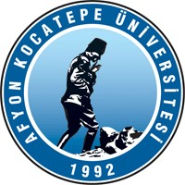
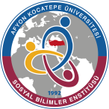
AFYON KOCATEPE ÜNİVERSİTESİ SOSYAL BİLİMLER ENSTİTÜSÜ
2021-2022 EĞİTİM-ÖĞRETİM YILI GÜZ YARIYILI
SOSYOLOJİ ANABİLİM DALI
DOKTORA PROGRAMI SINAV (FİNAL) SINAV PROGRAMI
S. NO | Dersin Adı | Öğretim Üyesi | Sınav Tarihi | Sınav Saati | Etki Oranı | Sınav Yeri**
1 | Postmodern Dönemde Din | Dr. Ögr. Üyesi Mehmet ERKOL | 11.01.2022 | 10:00 | %60 | Sosyoloji Seminer Salonu
2 | Kültürel Antropoloji Okumaları | Dr. Ögr. Üyesi Bedir SALA | 13.01.2022 | 10:00 | %60 | Sosyoloji Seminer Salonu
3 | Sosyal Bilimlerde Araştırma Yöntemleri ve Yayın Etiği | Dr. Öğr. Üyesi Osman METİN | 14.01. 2022 | 15:00 | %60 | Sosyoloji Seminer Salonu
4 | Modernleşme Kuramında Yeni Yaklaşımlar | Dr. Ögr. Üyesi İlteriş YILDIRIM | 17.01.2022 | 10:00 | %60 | Sosyoloji Seminer Salonu
5 | Türkiye’de İslamcılık Düşüncesi | Doç. Dr. Ahmet A. KOYUNCU | 20.01.2022 | 13:00 | %60 | Sosyoloji Seminer Salonu
6 | Kent, Mekan ve Toplum | Prof. Dr. Mehmet KARAKAŞ | 21 .01.2022 | 15:00 | %60 | Sosyoloji Seminer Salonu
7
8
NOT: Bu form Anabilim Dalı Başkanlığı üst yazı ekinde EXCEL formatında enstitüye ulaştırılmalıdır.
*: SınavYöntemi: Online-süreli (OS) veya Proje/Ödev (PÖ) - Enstitüye dönem başında gönderilen yazıya göre biri seçilecektir.

**: Sınav Yeri: AKÜ Uzaktan Öğretim Sistemi

